Федеральное государственное автономное образовательное учреждение высшего образования Национальный исследовательский университет ИТМО

Факультет программной инженерии и компьютерной техники

Основы программной инженерии

Лабораторная работа №4

Вариант № 1583

Выполнили: студенты группы P3208, Васильев Н. А., Петров В. М.

Преподаватель: Воронина Д. С.

Санкт-Петербург 2025

Текст задания

1. Для своей программы из лабораторной работы #3 по дисциплине "Веб-программирование" реализовать:

* MBean, считающий общее число установленных пользователем точек, а также число точек, попадающих в область. В случае, если количество установленных пользователем точек стало кратно 10, разработанный MBean должен отправлять оповещение об этом событии.
* MBean, определяющий площадь получившейся фигуры.

2. С помощью утилиты JConsole провести мониторинг программы:

* Снять показания MBean-классов, разработанных в ходе выполнения задания 1.
* Определить количество классов, загруженных в JVM в процессе выполнения программы.

3. С помощью утилиты VisualVM провести мониторинг и профилирование программы:

* Снять график изменения показаний MBean-классов, разработанных в ходе выполнения задания 1, с течением времени.
* Определить имя класса, объекты которого занимают наибольший объём памяти JVM; определить пользовательский класс, в экземплярах которого находятся эти объекты.

4. С помощью утилиты VisualVM и профилировщика IDE NetBeans, Eclipse или Idea локализовать и устранить проблемы с производительностью в программе. По результатам локализации и устранения проблемы необходимо составить отчёт, в котором должна содержаться следующая информация:

* Описание выявленной проблемы.
* Описание путей устранения выявленной проблемы.
* Подробное (со скриншотами) описание алгоритма действий, который позволил выявить и локализовать проблему.

Код программы

<https://github.com/kihort-si/opi-lab4>

Показания JConsole

Показания MBean-классов, разработанных в ходе выполнения задания 1:

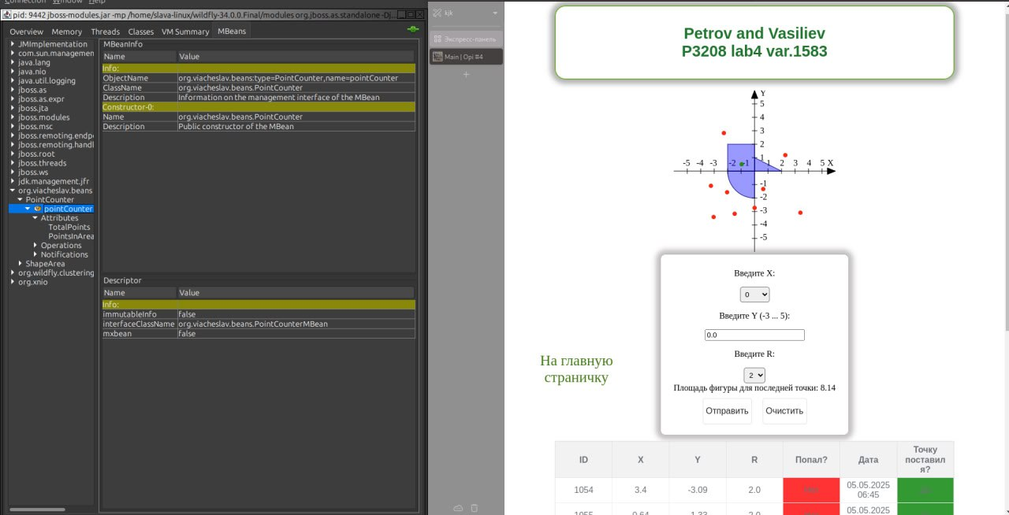

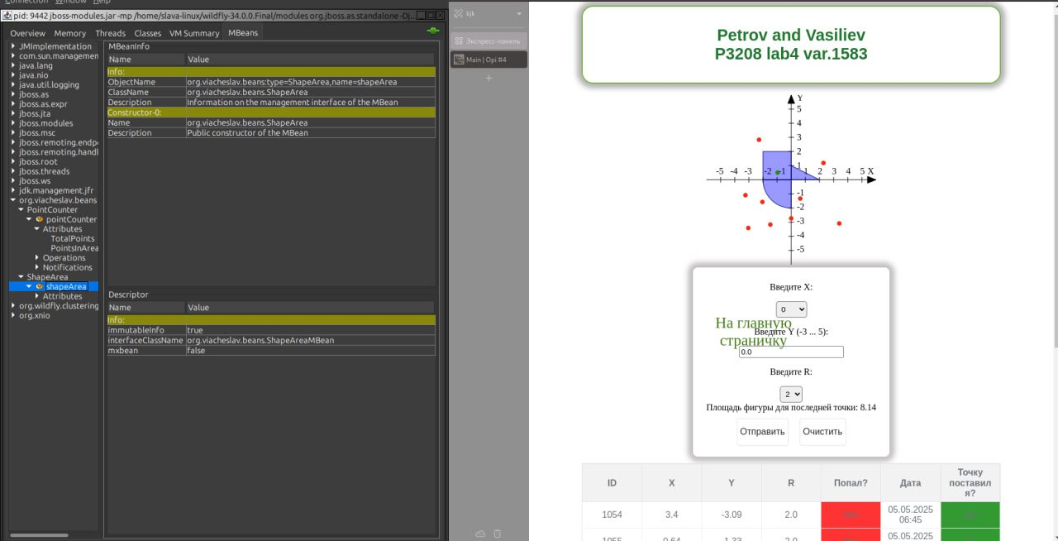

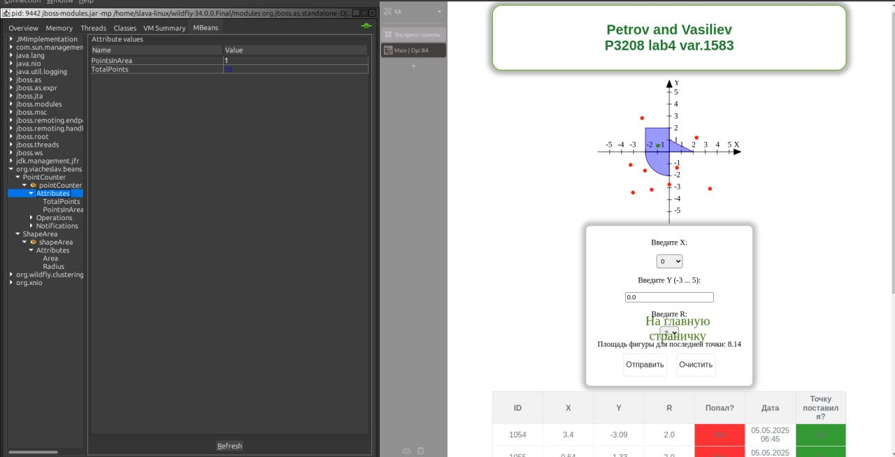

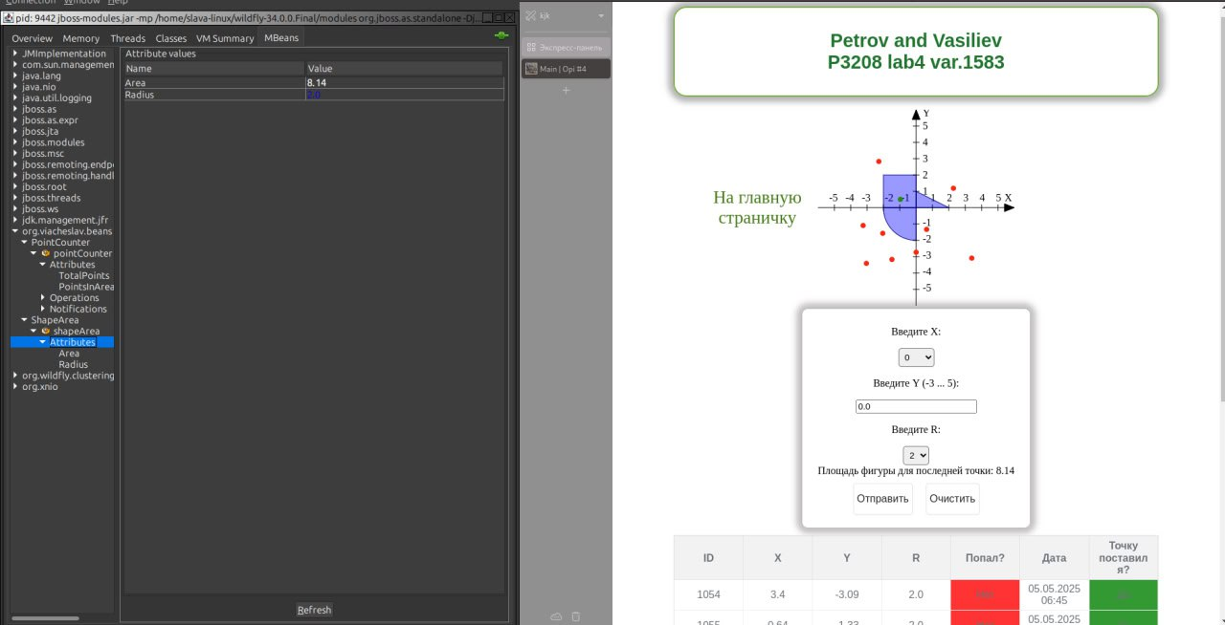

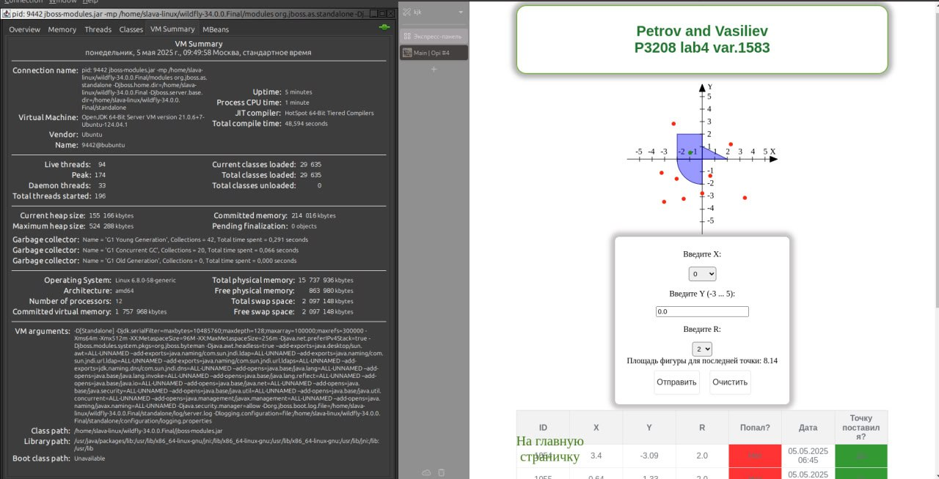

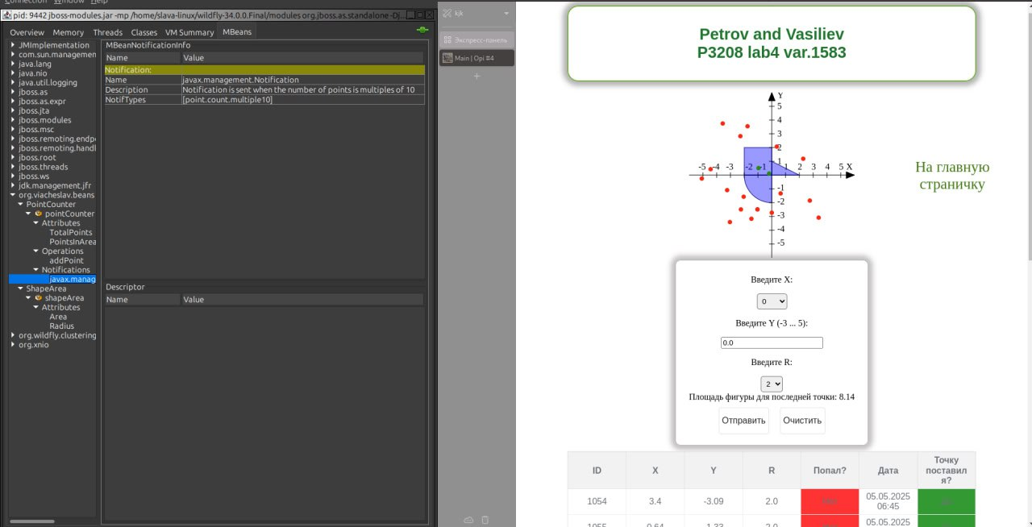

**Выводы по результатам мониторинга**:

* В процессе мониторинга с применением утилиты JConsole было установлено следующее:
* Для определения времени работы JVM можно воспользоваться показателем Uptime в разделе VM Stats.
* MBeans с именами PointCounter и ShapeArea были успешно созданы и зарегистрированы в системе.
* MBean PointCounter настроен на отправку уведомлений при десяти попаданиях. Эти уведомления корректно отображаются в JConsole.

## Таким образом, механизм отправки и получения уведомлений от MBean был успешно реализован и протестирован, что обеспечивает возможность своевременного реагирования на события — ключевой аспект эффективного мониторинга.

Показания VisualVM

JVM Overview:

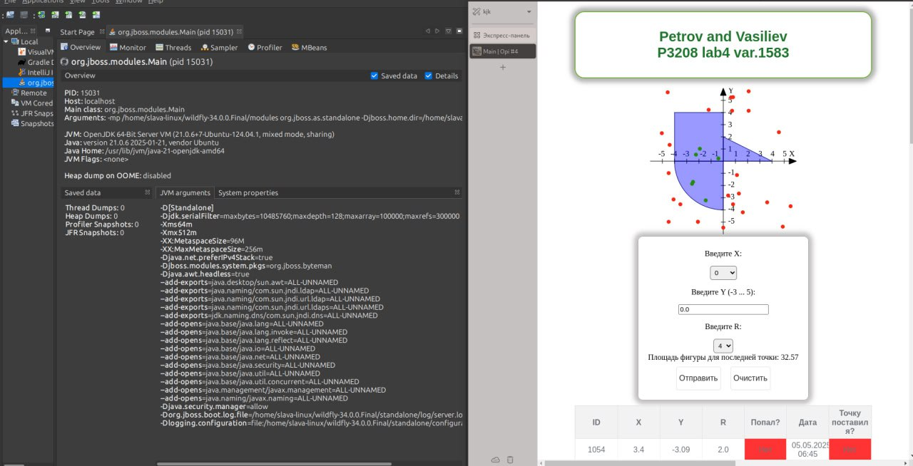

Мониторинг:

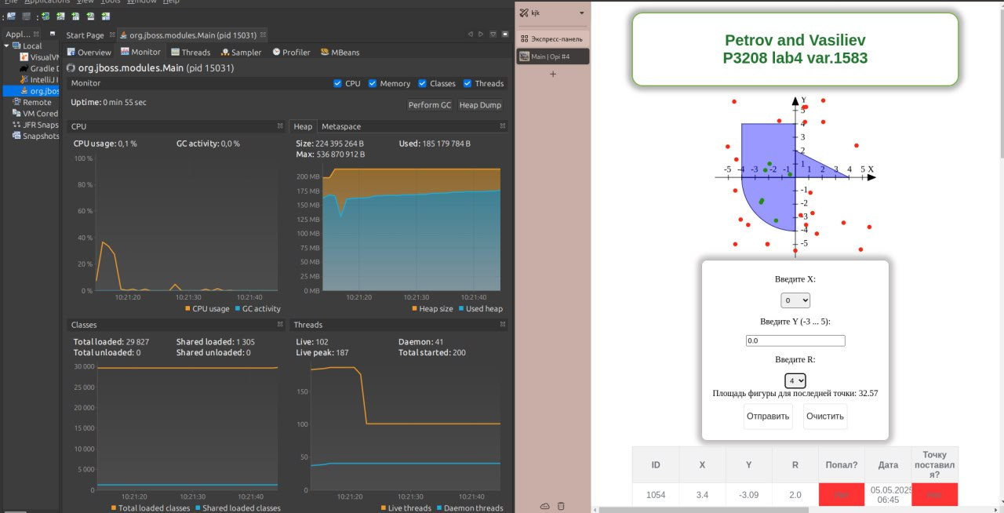

Определить имя класса, объекты которого занимают наибольший объём памяти JVM; определить пользовательский класс, в экземплярах которого находятся эти объекты.

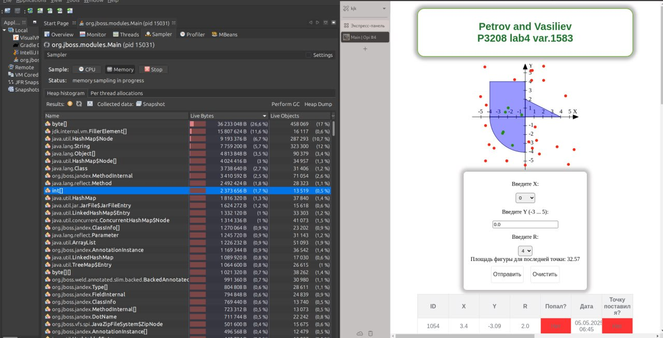

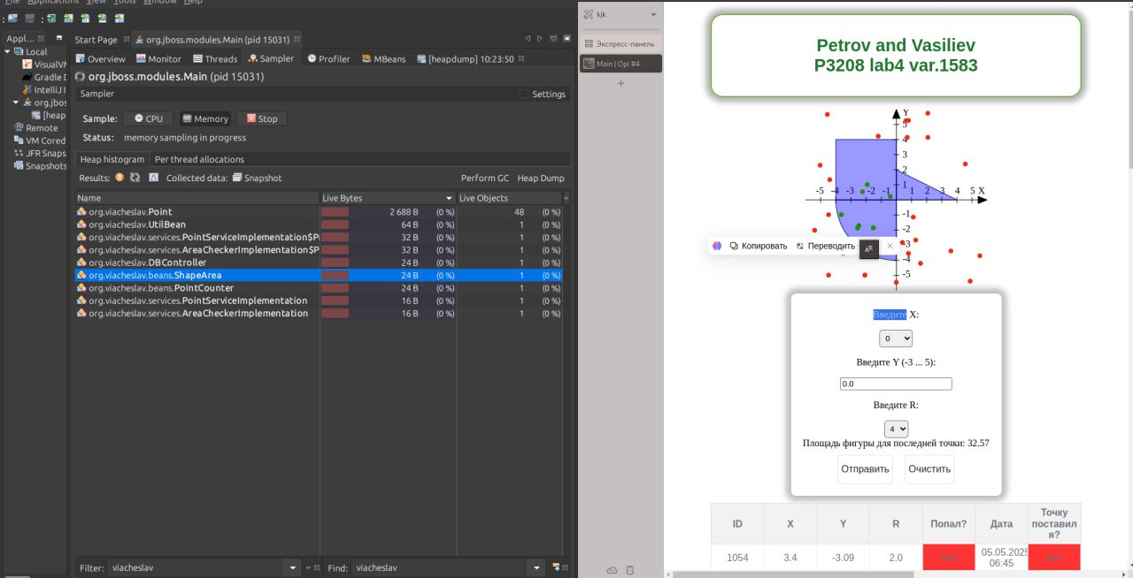

Исследования проблем с производительностью в программе HttpUnit

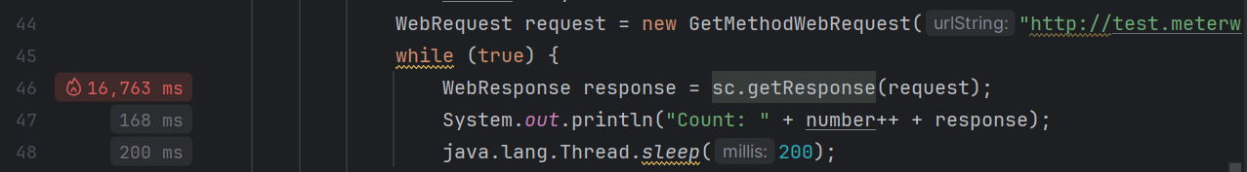

В ходе анализа производительности приложения была выявлена проблема, связанная с частыми вызовами метода java.lang.Thread.sleep(200). Этот метод приостанавливает выполнение потока на 200 миллисекунд, что влечёт за собой необоснованные задержки и снижает общую эффективность работы системы.

Поскольку данный вызов не выполняет полезных действий и не влияет на логику работы приложения, его можно безопасно удалить. Это позволит устранить лишние паузы и повысить производительность.

Зададим максимальный размер кучи равным 30 МБ с помощью параметра -Xmx30m, указав его при запуске программы через командную строку.

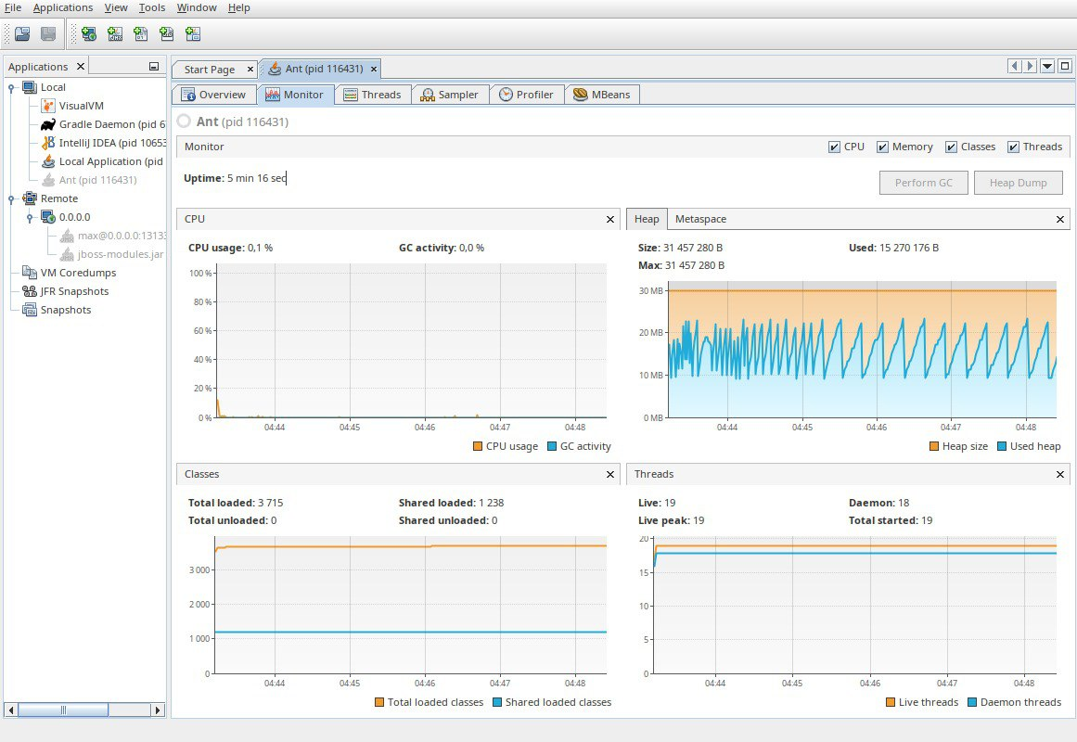

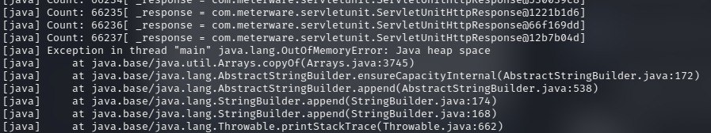

С помощью Heap Dump найдем объекты, занимающие большую часть памяти.

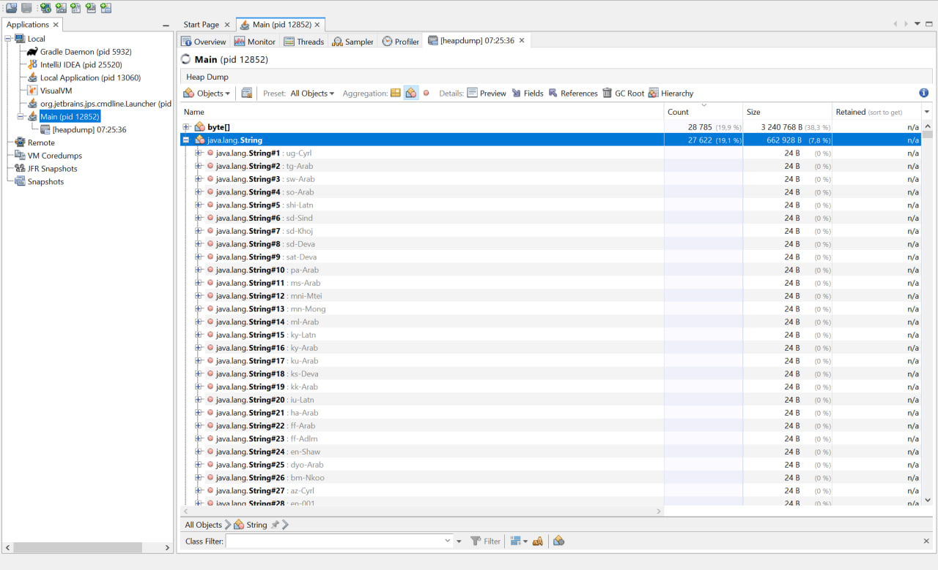

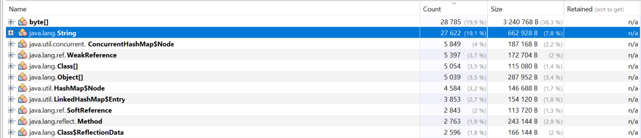

Исследовав кучу, находим повторяющиеся строки:

Объекты _errorMessages хранятся в ArrayList

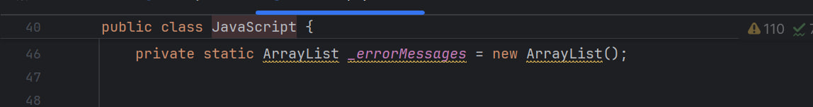

Найдем строчку с добавлением объектов в этот список:

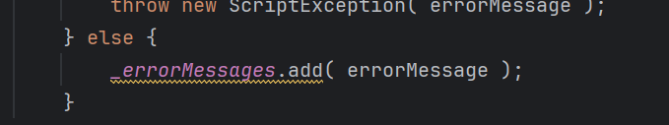

В результате получается накопление _errorMessages в списке, за счет чего и получается переполнение памяти. В программе есть функция для очистки _errorMessage, однако мы можем увидеть, что на самом деле она не используется

Решением будет очистка списка с _errorMessage после выполнения очередного запроса.

Запустим программу. Теперь изменения памяти во времени менее пилообразные, GC работает более оптимально.

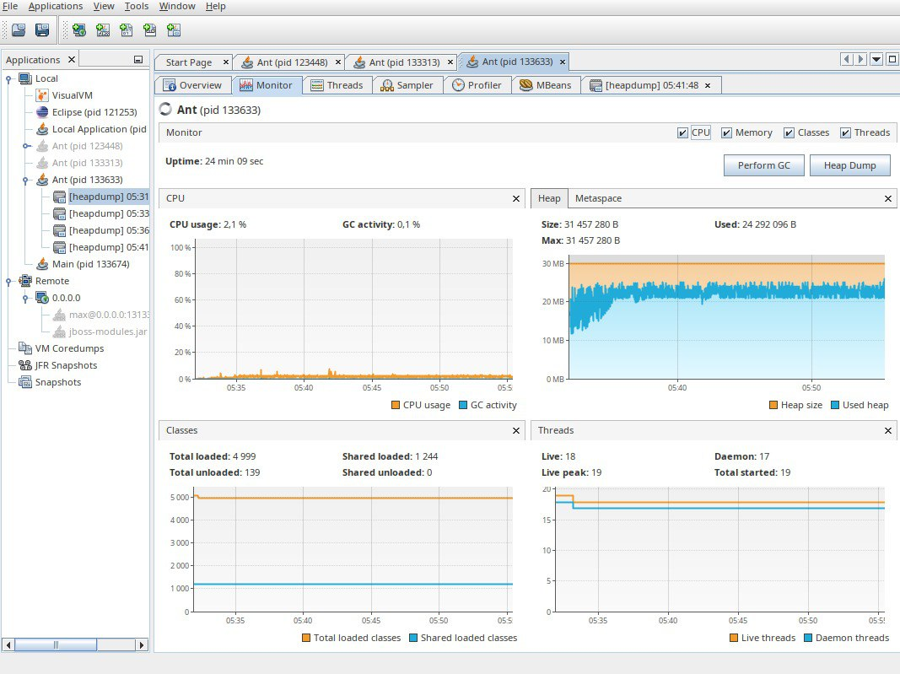

Программа работает стабильно и не падает с OutOfMemoryException.

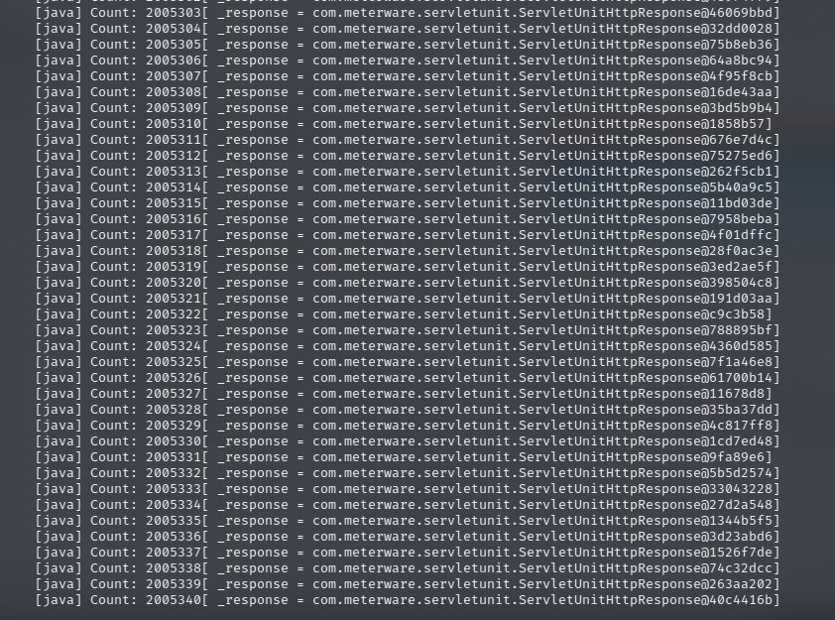

# Вывод

Во время выполнения лабораторной работы я познакомился с практикой написания MBeans в веб-приложениях, были изучены утилиты для мониторинга и профилирования работы программы JConsole и VisualVM, а также был получен опыт по полученным данным определять утечки памяти и устранять их.